《安全评价报告信息公布表》
机构名称 | 重庆市安全生产科学研究有限公司 |  |  |  |  |  | 资质证号 |  |  | APJ-（渝）-001
委托单位 | 甘肃优盛恒晟商贸有限公司定西市安定区团结镇加油站
项目名称 | 甘肃优盛恒晟商贸有限公司定西市安定区团结镇加油站安全现状评价报告
项目类别 | □预评价 ☑现状评价 □验收评价 □ 其他
所属业务类别 |  | 危险化学品经营
安全评价过程控制情况
安全评价项目管理 | 项目组组长 |  |  |  |  | 技术负责人 |  |  |  |  | 过程控制负责人
安全评价项目管理 | 李伟 |  |  |  |  | 刘国勇 |  |  |  |  | 冯皓
编制过程 | 报告编制人 |  |  | 报告提交日期 |  |  |  | 报告审核人 |  |  |  | 报告审批人
编制过程 | 李俊强 |  |  | 2025.9 |  |  |  | 赵长军 |  |  |  | 徐茂
姓 名 | 认定专业 |  | 安全评价师从业识别卡/证书编号 |  |  |  |  | 注册安全工程师  注册证号 |  |  |  |  | 是否专职
李 伟 | 1800000000201223 |  |  |  |  |  |  | *机械专业相关内容 |  |  |  |  | 是
贾名涛 | / |  | 55220298750 |  |  |  |  | *化工机械专业相关内容 |  |  |  |  | 是
段美满 | 1600000000200420 |  | / |  |  |  |  | *油气储运专业相关内容 |  |  |  |  | 是
唐 龙 | / |  | 19210267909 |  |  |  |  | *安全专业相关内容 |  |  |  |  | 是
孔维静 | / |  | 55200248964 |  |  |  |  | *安全专业相关内容 |  |  |  |  | 是
罗 刚 | / |  | 55210262939 |  |  |  |  | *电气专业相关内容 |  |  |  |  | 是
孟萌萌 | 1100000000301652 |  | / |  |  |  |  | *电气专业相关内容 |  |  |  |  | 是
薛国臣 | 1500000000301976 |  | 55130140246 |  |  |  |  | *化工工艺专业相关内容 |  |  |  |  | 是
李俊强 | 1800000000301313 |  | / |  |  |  |  | *化工工艺专业相关内容 |  |  |  |  | 是
张郑平 | / |  | 55220291726 |  |  |  |  | *自动化专业相关内容 |  |  |  |  | 是
刘国勇 | 化工工艺 |  | 019234 |  |  |  |  | 55130140330 |  |  |  |  | 是
赵长军 | 化工工艺 |  | 031076 |  |  |  |  | / |  |  |  |  | 是
冯皓 | 化工机械 |  | 003832 |  |  |  |  | 55130140330 |  |  |  |  | 是
项目简介 | 项目简介：  该站罐区设4座SF双层埋地卧式埋地储油罐，其中汽油罐2座（容积30m³），柴油罐2座（容积30m³），总罐容120m³，折标罐容90m³，加油罩棚下设置4台加油机，汽油加油机2台，柴油加油机2台。该加油站设有汽油卸油及加油油气回收系统。  该加油站于2023年3月9日取得由定西市应急管理局颁发的危险化学品经营许可证，许可证号为：甘定危化经字〔2023〕037，有效期限为：2022年10月31日至2025年10月30日，经营许可范围为汽油、柴油。  现场勘察照片：  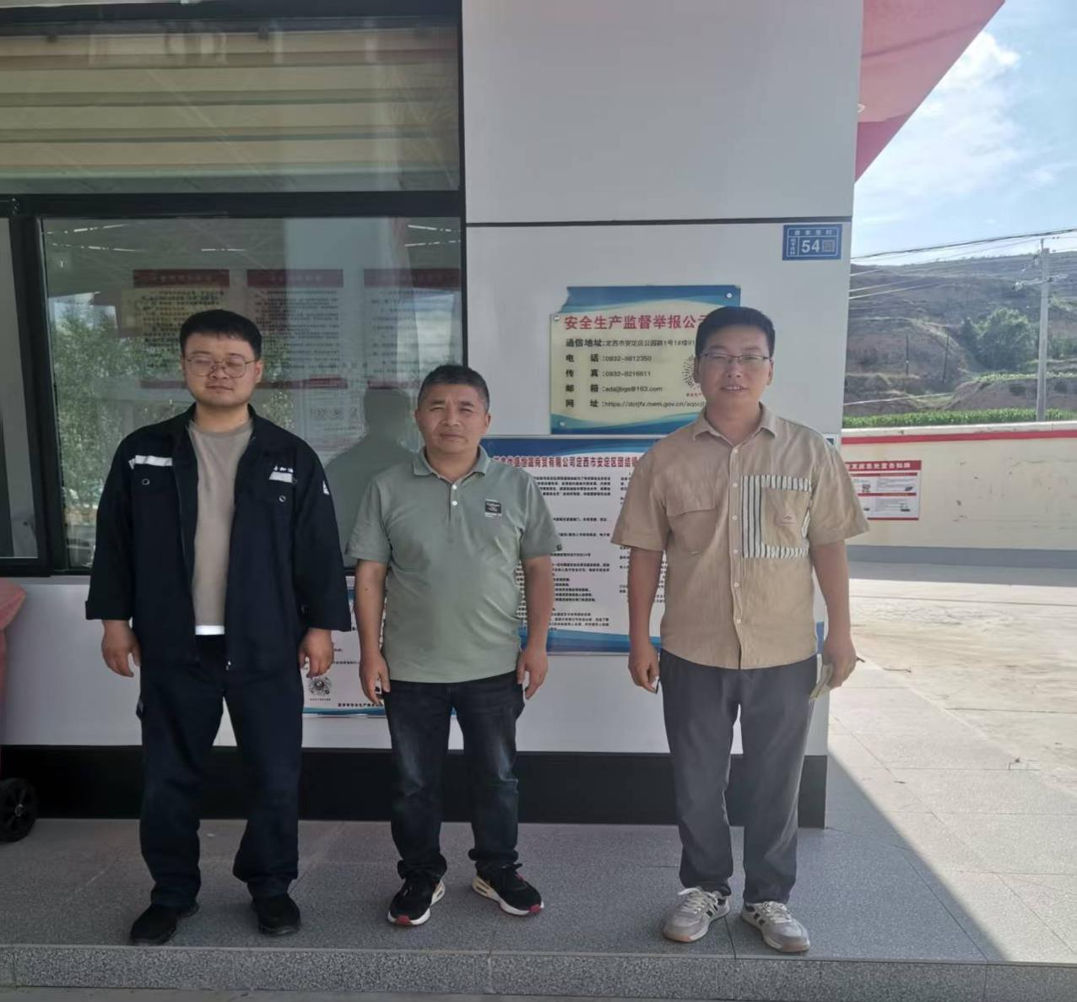
现场开展工作情况 | 勘验人员 |  | 勘验时间 |  | 勘验任务 |  |  |  | 勘验中的问题
现场开展工作情况 | 李伟 |  | 2025.6.21 |  | 对加油站经营条件符合性进行检查 |  |  |  | 配备的绝缘用具（绝缘鞋及绝缘手套）已过有效期；  油罐区人孔井内量油口未上锁；  紧急切断按钮无防止误操作保护壳；  站房与加油区之间未设置界限标识。
现场开展工作情况 | 李俊强

